sua
LÌDER
TEMA: Amigo ou Irmão
LOUVOR: Faça um louvor bem alegre. Pode ser usado CD ou cantar espontaneamente.
QUEBRA-GELO: Levar papeis e canetas para fazer um amigo secreto para a próxima semana. Alem de trazer um docinho com presente, você deve orar pelo motivo do seu amigo, portanto além do nome, cada criança deve escrever o motivo pelo qual deseja receber oração.
VERSÍCULO: “Se eu continuar vivo, seja leal comigo, com a lealdade do senhor: mas se eu morre, jamais deixe de ser leal com a minha família...”
1ª Samuel 20:14-15.ª
RESUMO: É importante ler toda a referencia
- Davi fugiu para Naiote e ficou muito triste, sem entender o motivo do ódio de Saul.
- Jonatas o consolou e Davi lhe diz que Saul sabe que são amigos.
- Saul, não contou nada para Jonatas sobre a intenção de matar Davi.
- Jonatas combinou uma situação, para saber se Saul queria mesmo matar Davi.
- Jonatas e Davi fizeram uma aliança de amizade eterna entre suas famílias.
- No momento combinado, na festa da lua nova, Davi não apareceu, e isso irou a Saul.
- Saul atirou a sua lança contra Jonatas para mata-lo.
- Jonatas viu então, o quanto seu pai estava irado contra Davi e foi avisa-lo.
- Davi despediu- se de Jonatas chorando, pois eram muito amigos, e partiu.

Aplicação: Hoje em dia, parece que as pessoas não são mais tão amigas. Somos muito amigos num dia, e no outro, a pessoas parece que nem se lembra de nós. Como filhos de deus, precisamos viver amizades verdadeiras, onde cada um pode falar a verdade para o outro, sem que se sintam magoados. A amizade verdadeira, é um dom na vida das pessoas. Cada um de nós, temos lindas histórias para contar, acerca das aventuras com amigos. Quando temos uma pessoas que é nosso amigo de verdade, essa pessoa sempre vai fazer o possível, para nos ver bem. Mesmo que muitas vezes, a gente acabe nem convivendo muito mais com ela, ficam gravadas no nosso coração para sempre. Davi e Jonatas é um exemplo muito forte disso, pois depois desse acordo, dessa aliança que fizeram, praticamente não se encontraram mais. Entretanto eles tinham uma amizade, que durou para sempre. Na semana que vem, vamos ver o que aconteceu depois de muitos anos.

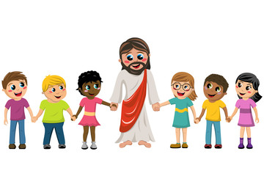
TADELZINHO : DOMINGO AS 9:15
CULTO DE CELEBRAÇÃO AS 19:00 TOAS AS REDES

APELO: Vamos orar, agradecendo a Deus pelos amigos especiais que temos: “Senhor, muito obrigada por cada amigo que o Senhor tem colocado em nossas vidas” Pense agora um pouquinho nos seus amigos, principalmente naqueles que não conhecem a Jesus ainda. Façam um propósito de com o senhor que você vai falar de Jesus para eles e convida lós para virem ao culto e a célula... “Senhor, por favor vista agora cada um dos meus amigos. “Enfatize em nome de Jesus amem!”

Compartilhando

- Quem é o seu melhor amigo? Ele mora perto da sua casa ou é da escola?
- Qual amigo você gostaria de ter perto de você pelo reto da sua vida?

Desafio:!!! Desenvolvermos amizades verdadeiras, com as quais você ore e se comprometam um com o outro.

Complete a frase:
SER AMIGO È___________________________________________________________
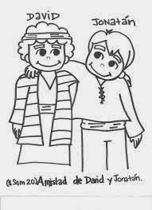
_______________________________________________________________________________________________________
Complete a frase:

SER AMIGO È___________________________________________________________

Nomes: _____________________________________________________________________________________
Junte se com 3 colegas, discutam e em poucas palavras descrevam:

a)O que você entendeu desta lição, e como ela pode te ajudar?
_____________________________________________________________________________________________________________________________________________________________________________________________________________________________________________________________________________________________

Nomes: _____________________________________________________________________________________

Junte se com 3 colegas, discutam e em poucas palavras descrevam:

a)O que você entendeu desta lição, e como ela pode te ajudar?
_____________________________________________________________________________________________________________________________________________________________________________________________________________________________________________________________________________________________

